**МИНОБРНАУКИ РОССИИ**

**Санкт-Петербургский государственный**

**электротехнический университет**

**«ЛЭТИ» им. В.И. Ульянова (Ленина)**

**Кафедра МО ЭВМ**

отчет

**по лабораторной работе №5**

**по дисциплине «Web технологии»**

**Тема: МОДУЛЬ АДМИНИСТРИРОВАНИЯ ПРИЛОЖЕНИЯ «БИРЖА АКЦИЙ»**

|  |  |  |
| --- | --- | --- |
| Студент гр. 9382 |  | Иерусалимов Н. |
| Преподаватель |  | Беляев С. А. |

Санкт-Петербург

2021

**Цель работы.**

Целью работы является изучение основ языка TypeScript и особенностей применения фреймворка Angular для разработки web-приложений.

**Задание.**

Необходимо создать web-приложение, обеспечивающее настройку биржи брокера, в которой есть возможность задать перечень участников, перечень акций, правила изменения акций во времени, время начала и время окончания торгов. Основные требования следующие:

1. Информация о брокерах (участниках) и параметрах акций сохраняется в файле в формате JSON.

2. В качестве сервера используется Node.JS с модулем express.

3. Предусмотрена HTML-страница с перечнем потенциальных брокеров. Брокеров можно добавлять и удалять, можно изменить начальный объем денежных средств.

4. Предусмотрена HTML-страница для перечня акций. Для каждой акции задаются правила изменения во времени (закон распределения: равномерный, нормальный; максимальное значение для изменения, общее количество доступных акций, начальная стоимость одной акции). Предусмотрена возможность добавления, редактирования и удаления акций.

5. Предусмотрена HTML-страница для настроек биржи (время начала и окончания торгов, интервал времени, через который пересчитывается стоимость акций).

6. Все элементы управления реализованы с использованием компонентов Angular. Взаимодействие между компонентами реализовано с использованием сервисов Angular.

7. Для реализации эффектов на HTML-страницах используются директивы Angular.

**Основные теоретические сведения**

Angular – фреймворк для разработки клиентских частей webприложений, основанный на языке TypeScript, поддерживаемый компанией Google. Фреймворк построен на использовании компонентного подхода, где каждый компонент может отображаться пользователю в соответствии с его индивидуальным шаблоном. Фреймворк в том числе предлагает инструменты для управления из командной строки и организации тестирования. CORS (Cross-Origin Resource Sharing) – это система, позволяющая отвечать на запросы из другого домена, отличного от домена происхождения запрашиваемого ресурса. Пример запроса CORS: приложение запущено на http://localhost:8080, а запросы отправляются на другой порт – http://localhost:3000.

**Тестирование.**

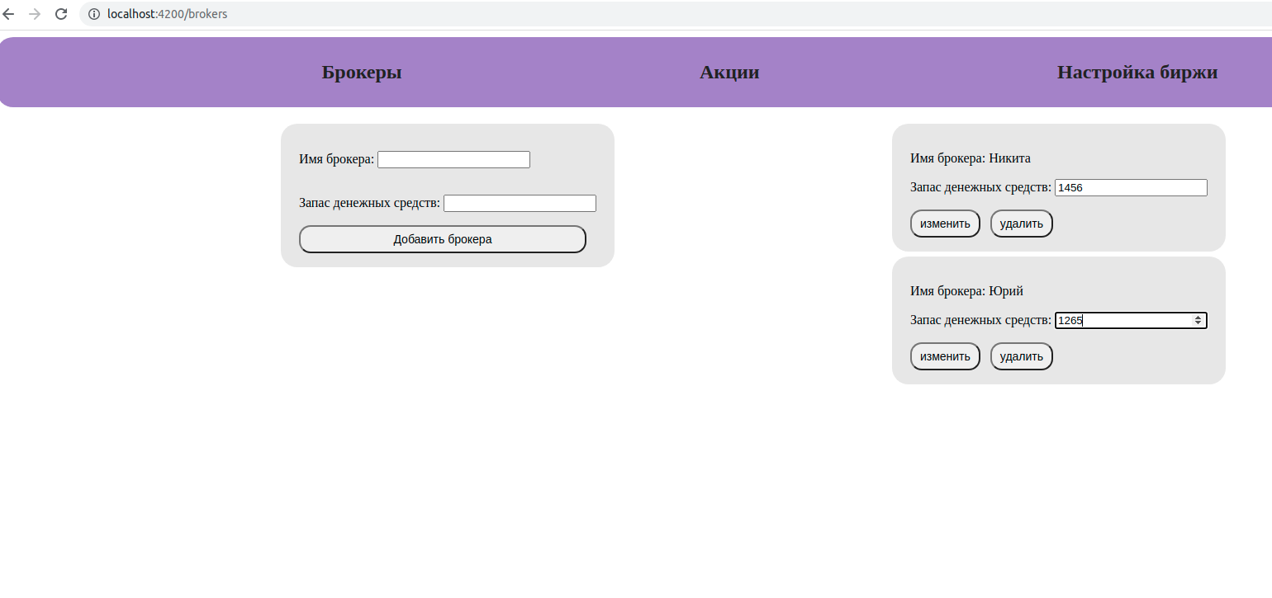

Рис 1<Страница с Брокерами>

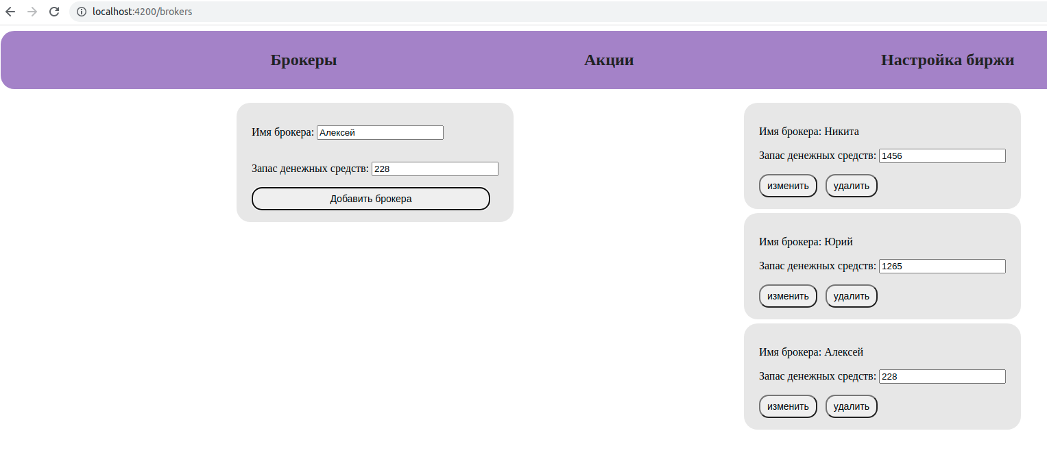

Рис 2<Добавление Брокера>

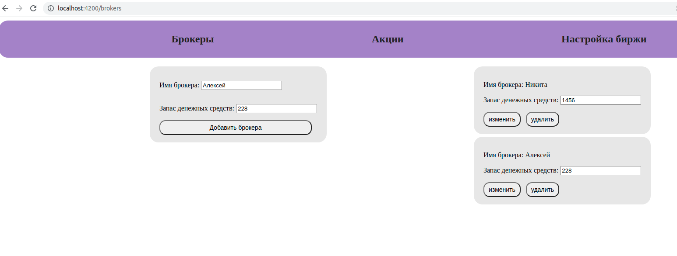

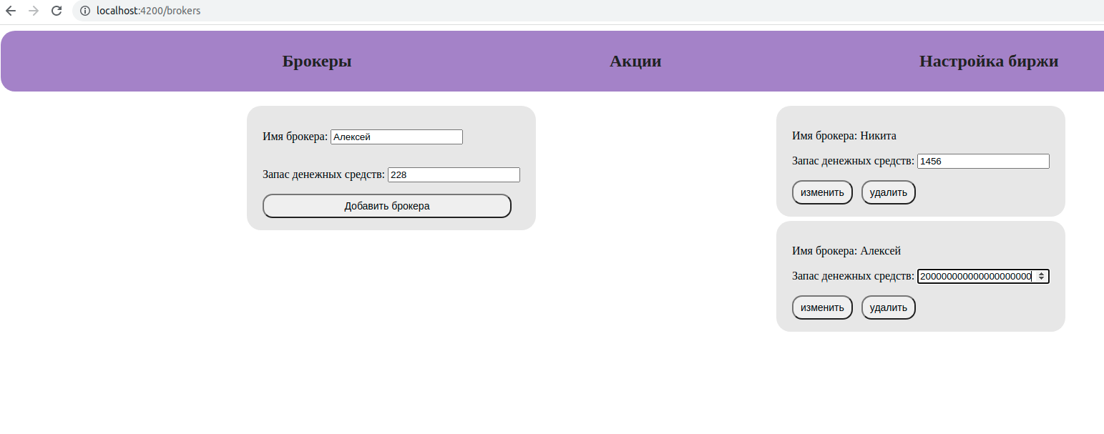

Рис 3 - 3.1<Редактирование брокера и удаление >

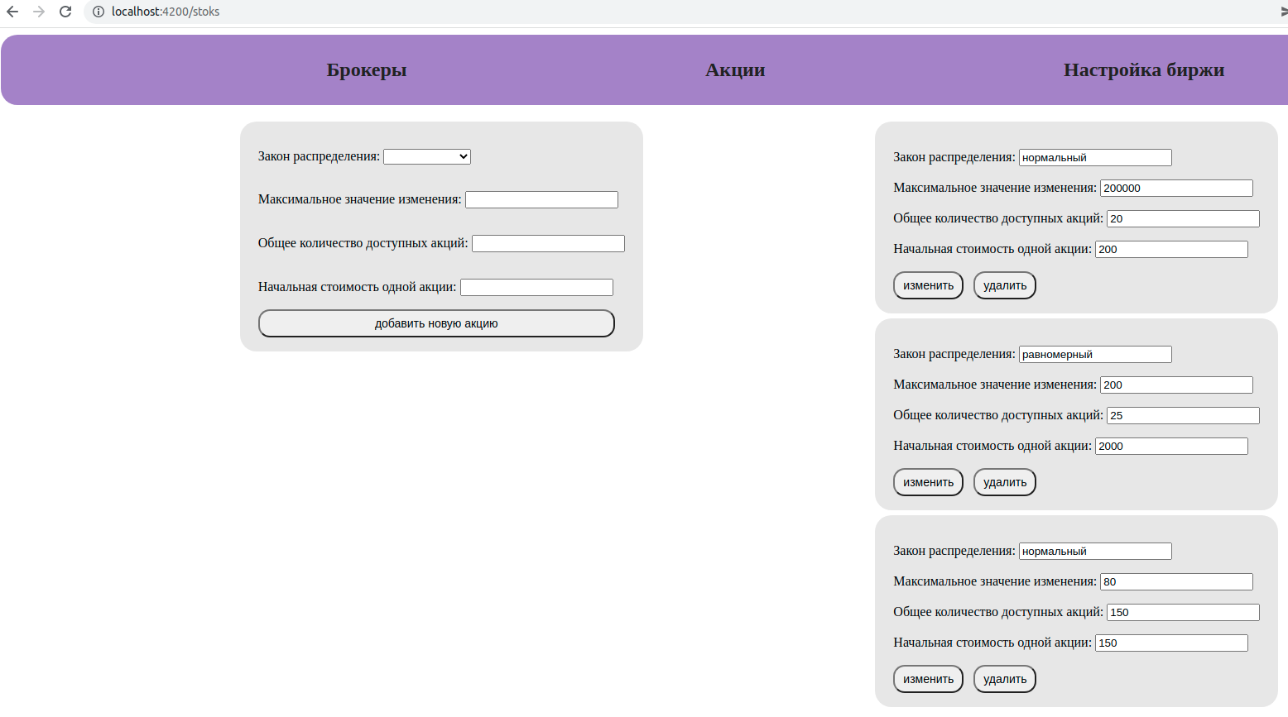

Рис 4<Страница с Акциями>

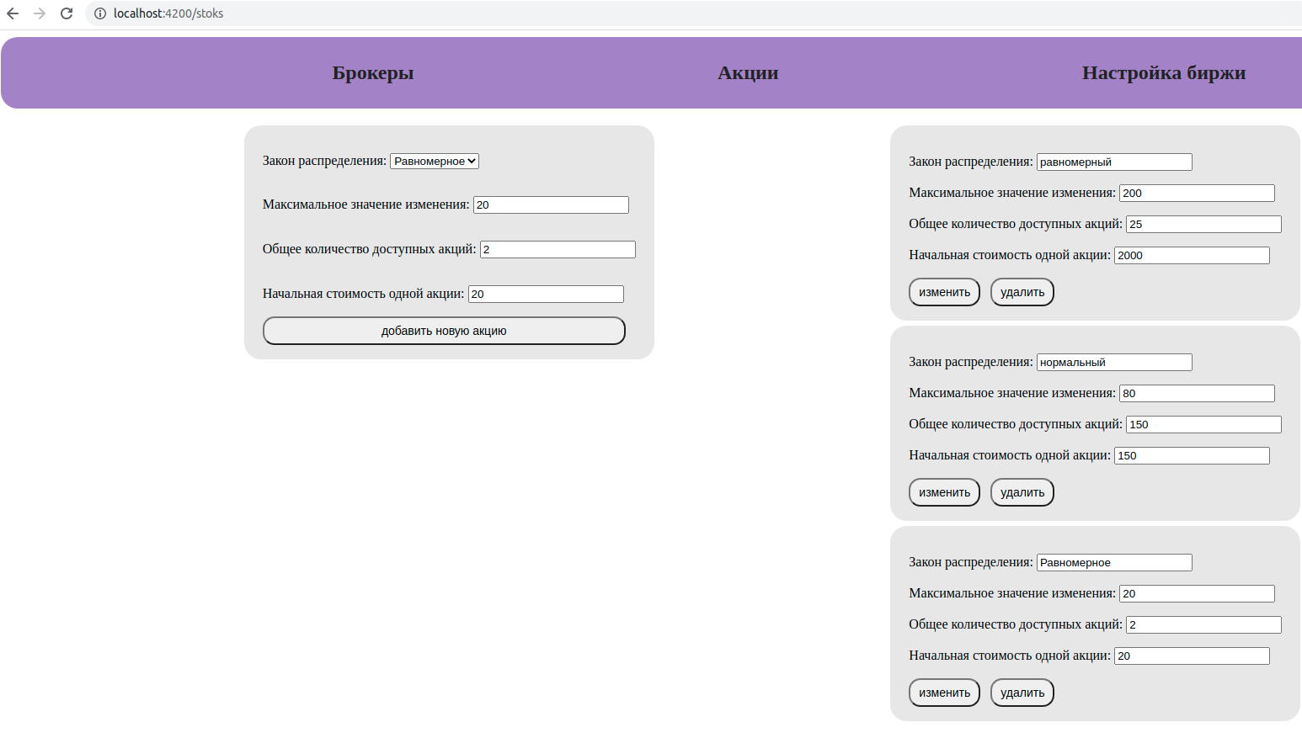

Рис 5<Удаление добавление и изменение акций>

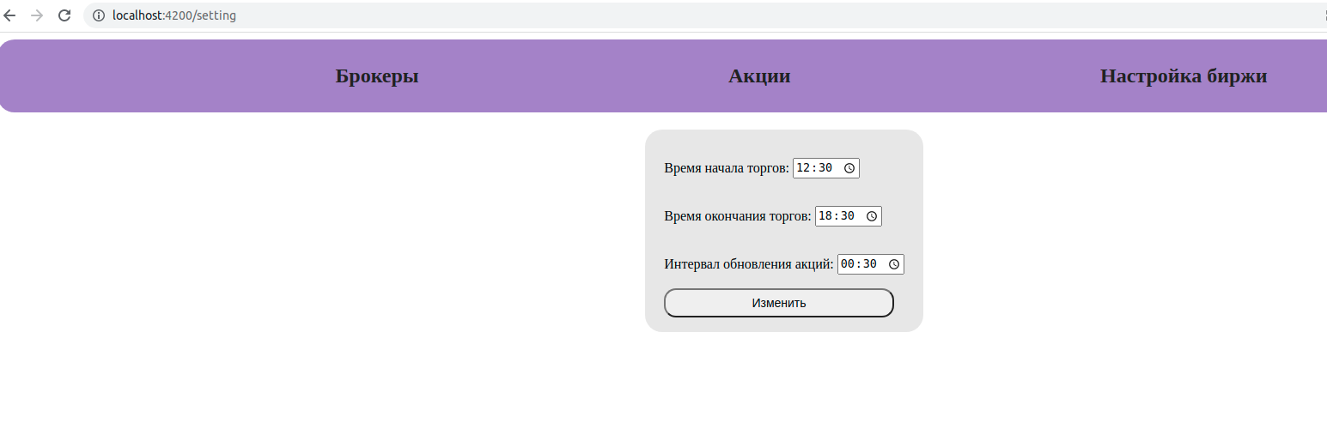

Рис 6<Страница настройки торгов>

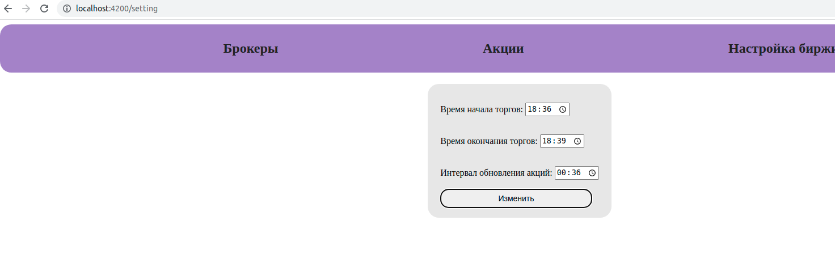

Рис 7<Изменение настроек аукциона>

**Выводы.**

В процессе выполнения работы был изучен фреймворк Angular как с ним взаимодействовать с помощью web-сервера на основе express. Более тонко изучили основы языка TypeScript. И создали на этой основе каркас для будущего модерации продаж акций.